 | Trøgstad kommune
Klagebehandling i kommunen

Saksbehandlingsrutiner ved klagebehandling

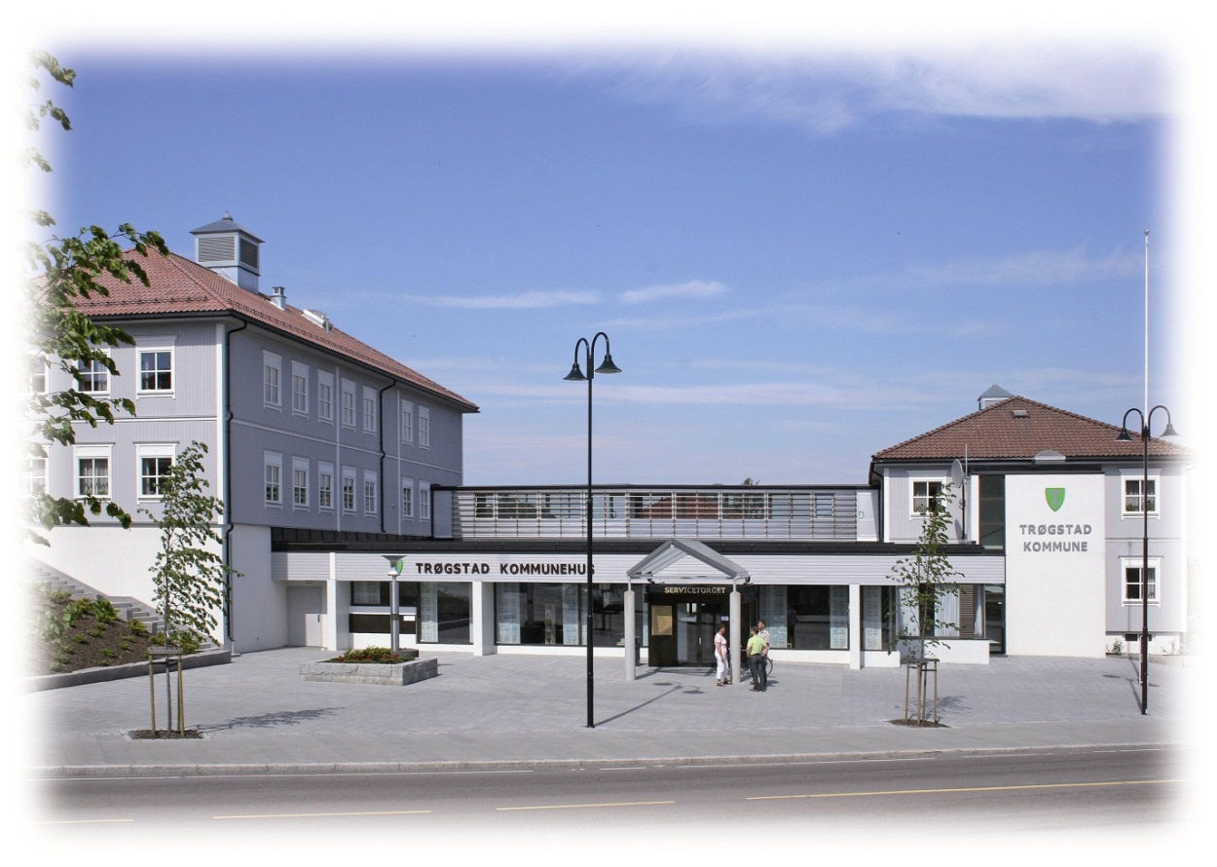

Innhold
1. Delegeringsreglementet 3
2. Generelt om klage. 4
2.1 Saker der Formannskapet er klageinstans. 4
2.2 Saker der overordnet myndighet (f.eks. Fylkesmannen) er klageinstans. 4
3. Oversikt over sentrale lover med tilhørende forskrifter - alfabetisk. 5
3.1 Alkohollov 5
3.2 Barnehagelov(Lov om barnehager) 5
3.3 Barnevernlov(Lov om barneverntjenester) 5
3.4 Brann- og eksplosjonsvernlov(Lov om vern mot brann, eksplosjon og ulykker med farlig stoff og om brannvesenets redningsoppgaver). 5
3.6 Eiendomsskattelov (Lov om eigedomsskatt til kommunane). 5
3.7 Eierseksjonslov 5
3.8 Film- og videogramlov 5
3.5 Folkebiblioteklov 5
3.9 Folkehelselov 6
3.10 Forurensningsloven (Lov om vern mor forurensninger og om avfall). 6
3.11 Friluftslov 6
3.12 Helse- og omsorgstjenesteloven(Lov om kommunale helse- og omsorgstjenester m.m.) 6
3.13 Hundelov(Lov om hundehold) 6
3.14 Husbanklov (Lov om husbanken/Forskrift om startlån fra Husbanken). 6
3.15 Introduksjonslov 6
3.16 Jordlov (Lov om jord) 6
3.17 Konsesjonslov (Lov om konsesjon ved erverv av fast eiendom). 7
3.18 Kulturlov 7
3.19 Kulturminnelov 7
3.20 Matrikkellov 7
3.21 Motorferdsellov(Lov om motorferdsel i utmark og vassdrag). 7
3.22 Odelslov(Lov om odelsretten og åsetesretten). 7
3.23 Offentlighetslov(Lov om rett til innsyn i dokument i offentleg verksemd). 7
3.24 Opplæringslov(Lov om grunnskolen og den vidaregåande opplæringa). 7
3.24 Pasient- og brukerrettighetslov(Lov om pasient- og brukerrettigheter). 8
3.25 Plan- og bygningsloven(Lov om planlegging og byggesaksbehandling). 8
3.26 Serveringslov(Lov om serveringsvirksomhet). 8
3.27 Skogbrukslov 8
3.28 Smittevernlov(Lov om vern mot smittsomme sykdommer). 8
3.29 Sosialtjenestelov (Lov om sosiale tjenester i arbeids- og velferdsforvaltningen.) 8
3.30 Tvangslov(Lov om tvangsfullbyrdelse). 9
3.31 Vann- og avløpsanleggslov(Lov om kommunale vass- og avløpsanlegg). 9
3.32 Vannressursloven(Lov om vassdrag og grunnvann). 9
3.33 Veglov(Lov om vegar). 9
3.34 Viltlov(Lov om jakt og fangst av vilt). 9



1. Delegeringsreglementet
Klagebehandlingen i kommunen er beskrevet i kommunens delegeringsreglement Del C, 2, avsnitt 2.10 og 2.12. Når ikke annet følger av særlov er Formannskapet klageinstans:

2.10 Klagebehandling
Alle enkeltvedtak (Forvaltningsloven § 2, jf. begrensningene i § 3) kan påklages av en part eller annen med rettslig klageinteresse.

For enkeltvedtak som er truffet av forvaltningsorgan opprettet i medhold av Kommuneloven, er klageinstansen formannskapet når ikke annet følger av særlov. Departementet er likevel klageinstans når vedtak er truffet av kommunestyret. Vedkommende statlige organ er klageinstans når vedtak er truffet i henhold til myndighet delegert fra statlig forvaltningsorgan, jf. Forvaltningsloven § 28, 2. ledd.

Alle delegerte saker behandles etter Forvaltningsloven og regler fastsatt for saksbehandlingen i kommunen.
Alle vedtak skal dokumenteres og journalføres i kommunens sakarkivsystem, i tråd med Arkivlovens bestemmelser og gjeldende retningslinjer og rutiner.

2.12 Klagesaker
Formannskapet er kommunens klagenemnd ved intern klagebehandling, jf. Forvaltningsloven § 28 andre ledd, i saker som kan påklages etter Forvaltningslovens bestemmelser og hvor kommunen har rett til å fatte endelig vedtak.

2. Generelt om klage.
Forvaltningslovens kapittel VI Om klage og omgjøring gir generelle kjøreregler for hva som kan påklages, klagefrister, hvem klagen skal rettes til, saksbehandling av klage mv.

Det er likevel slik at klagebehandlingen blir noe forskjellig avhengig av hvilken lov saken sorterer under. I alle klagesaker skal klagen uansett sendes til det forvaltningsorgan som har truffet vedtaket, og her tas klagen opp til vurdering. I noen saker skal kommunen alene avgjøre saken mens det i andre skal videresendes til overordnet myndighet for sluttbehandling.

2.1 Saker der Formannskapet er klageinstans.
- Ved klage på administrative vedtak skal klagen tilbake til administrasjonen som har fattet vedtaket for ny vurdering. Dersom administrasjonen ikke omgjør vedtaket skal saken fremmes for Formannskapet.
- Ved klage på vedtak i hovedutvalg(TN, LLU) skal klagen tilbake til administrasjonen som legger den fram for hovedutvalget til ny behandling. Dersom hovedutvalget ikke omgjør vedtaket skal saken fremmes for Formannskapet.

2.2 Saker der overordnet myndighet (f.eks. Fylkesmannen) er klageinstans.
- Ved klage på administrative vedtak skal også klagen tilbake til administrasjonen som fattet vedtaket. Dersom administrasjonen ikke omgjør vedtaket skal saken forberedes av administrasjonen og fremmes for et hovedutvalg(TN, LLU) eller evt. oversendes direkte til overordnet klagemyndighet. Dette avhenger av hvilken særlov saken sorterer under.
- Ved klage på vedtak i hovedutvalg(TN, LLU) skal klagen tilbake til administrasjonen som legger den fram for hovedutvalget til ny behandling. Dersom hovedutvalget ikke omgjør vedtaket skal saken oversendes overordnet myndighet for avgjørelse.

3. Oversikt over sentrale lover med tilhørende forskrifter - alfabetisk.

3.1 Alkohollov
Kommunens enkeltvedtak etter § 1-8 og kap. 3, 4 og 7 kan påklages til fylkesmannen.

Livsløpsutvalget er fagutvalg og tar stilling til klagen før evt. oversendelse.

3.2 Barnehagelov(Lov om barnehager)
Barnehageloven er en særlov der Fylkesmannen er klageinstans i forhold til vedtak fattet av kommunen i forhold til godkjenning mv. av private barnehager (§§ 10, 11, 16, 17 og 18).

Kommunale vedtekter hjemlet i barnehageloven er vedtatt av kommunestyret.
Formannskapet er klageinstans for vedtak hjemlet i vedtektene.

3.3 Barnevernlov(Lov om barneverntjenester)
Saksbehandlingsreglene er omtalt i lovens kapittel 6. Enkeltvedtak som barneverntjenesten har truffet, og oppfølgingsvedtak som BUFETAT har truffet kan påklages til Fylkesmannen. Dette gjelder ikke saker som etter kapittel 7 hører under fylkesnemnda.

Det er forvaltningslovens saksbehandlingsregler som gjelder, og avgjørelser som gjelder ytelser og tjenester regnes som enkeltvedtak med klagerett. Dersom klagen ikke imøtekommes skal den videresendes til Fylkesmannen med kommentarer og vurderinger. Fylkesmannen skal da ta stilling til klagen.

Ingen politisk behandling.

3.4 Brann- og eksplosjonsvernlov(Lov om vern mot brann, eksplosjon og ulykker med farlig stoff og om brannvesenets redningsoppgaver).
Sentral tilsynsmyndighet er klageinstans for vedtak truffet av Kommunestyret. For andre vedtak truffet av kommunen er Formannskapet klageinstans, jf. lovens § 41.

3.6 Eiendomsskattelov (Lov om eigedomsskatt til kommunane).
Klageadgangen er beskrevet i lovens kapittel 6, og gjelder bare klage på verdsettingen. Klagen sendes eiendomsskattekontoret og behandles i Skattetakstnemnda. Dersom denne ikke imøtekommer klager går saken til Klagenemnda for eiendomsskattesaker som fatter endelig vedtak.

3.7 Eierseksjonslov
Vedtak etter § 8, 1. ledd i loven kan ikke påklages. Fylkesmannen er klageorgan for kommunale enkeltvedtak etter loven.

Teknikk- og naturutvalget er fagutvalg og tar stilling til klagen før evt. oversendelse.

3.8 Film- og videogramlov
Formannskapet er klageinstans for kommunale enkeltvedtak.

3.5 Folkebiblioteklov
Det er ikke klagerett på vedtak fattet etter denne loven.

3.9 Folkehelselov
Fylkesmannen er klageinstans for vedtak etter lovens kapittel 3 fattet av kommunen eller kommunelegen.

3.10 Forurensningsloven (Lov om vern mor forurensninger og om avfall).
For vedtak truffet av kommunen er Formannskapet klageinstans, med unntak av vedtak etter § 47 hvor fylkesmannen er klageinstans.

Fylkesmannen er klageorgan for kommunale enkeltvedtak etter avfallsforskriften, forskrift om gjødselvarer mv. av organisk opphav og forurensingsforskriften.

3.11 Friluftslov
Kommunale enkeltvedtak kan påklages til Fylkesmannen. Se for øvrig spesifisering i lovens § 24.

3.12 Helse- og omsorgstjenesteloven(Lov om kommunale helse- og omsorgstjenester m.m.)
Loven gjelder for helse- og omsorgstjenester som tilbys eller ytes av kommunen eller private. Klageretten er særskilt nevnt i kapittel 9, som omhandler bruk av tvang overfor enkelte personer med psykisk utviklingshemning. Det anbefales å studere kapittelet særskilt.

3.13 Hundelov(Lov om hundehold)
Kommunen kan i forskrift fastsette særskilte regler om båndtvang (lovens § 6). Fylkesmannen er klageorgan for kommunale enkeltvedtak etter denne loven med tilhørende forskrifter.

3.14 Husbanklov (Lov om husbanken/Forskrift om startlån fra Husbanken).
Klageadgangen er beskrevet i forskriftens §8, og følger forvaltningslovens regler på vedtak om tildeling, utmåling, avvisning og avslag.

Klagen behandles av Formannskapet, som fatter endelig vedtak i saken.

Forskrift om tilskudd til etablering og tilpasning av bolig, med mer.
Klageadgangen er her beskrevet i «Retningslinjer om tilskudd til etablering i egen bolig», punkt 9. Hvis kommunen har fattet vedtaket følger klagebehandlingen forvaltningslovens kjøreregler.

Klagen behandles av Formannskapet, som fatter endelig vedtak i saken.

3.15 Introduksjonslov
Fylkesmannen er klageinstans for enkeltvedtak, jfr. §§ 21-22.

3.16 Jordlov (Lov om jord)
Særlov der kommunens rolle er omtalt i eget rundskriv(M-1/2013). Fylkesmannens rolle i saker om omdisponering og deling er å behandle klagesaker.

Teknikk- og naturutvalget er fagutvalg og tar stilling til klagen før evt. oversendelse.

3.17 Konsesjonslov (Lov om konsesjon ved erverv av fast eiendom).
Særlov der kommunens rolle er omtalt i eget rundskriv(M-2/2009). Fylkesmannens rolle i saker om konsesjon er å behandle klagesaker, enten fordi konsesjon ikke gis eller det er satt vilkår som er påklagd.

Teknikk- og naturutvalget er fagutvalg og tar stilling til klagen før evt. oversendelse.

3.18 Kulturlov
Det er ikke klagerett på kommunale vedtak fattet etter denne loven.

3.19 Kulturminnelov
Det er ikke klagerett på kommunale vedtak fattet etter denne loven.

3.20 Matrikkellov
Fylkesmannen er klageorgan for kommunale enkeltvedtak etter denne loven.

Teknikk- og naturutvalget er fagutvalg og tar stilling til klagen før evt. oversendelse.

3.21 Motorferdsellov(Lov om motorferdsel i utmark og vassdrag).
Fylkesmannen er klageorgan for kommunale enkeltvedtak etter denne loven, jfr. § 6, 3. ledd og § 7, 3. ledd.

Teknikk- og naturutvalget er fagutvalg og tar stilling til klagen før evt. oversendelse.

3.22 Odelslov(Lov om odelsretten og åsetesretten).
Fylkesmannen er klageorgan for kommunale enkeltvedtak etter denne loven.

Teknikk- og naturutvalget er fagutvalg og tar stilling til klagen før evt. oversendelse.

3.23 Offentlighetslov(Lov om rett til innsyn i dokument i offentleg verksemd).
Fylkesmannen er klageorgan for kommunale enkeltvedtak etter denne loven.

3.24 Opplæringslov(Lov om grunnskolen og den vidaregåande opplæringa).
Opplæringsloven er en særlov der Fylkesmannen er klageinstans for enkeltvedtak i grunnskolen og for enkeltvedtak om spesialpedagogisk(overføres til barnehagelov 1.8.2016??) hjelp før opplæringspliktig alder, se lovens §15.2. «Særlege reglar om klageinstans».

Dersom klagen ikke imøtekommes skal den videresendes til Fylkesmannen med kommentarer og vurderinger. Fylkesmannen skal da ta stilling til klagen.

Ingen politisk behandling.

Særskilt om Kulturskolen:
Opplæringslovens §13-6 fastsetter at alle kommuner skal ha et musikk- og kulturskoletilbud til barn og unge, organisert i tilknytning til skoleverket og kulturlivet ellers. Loven sier ikke noe om omfang, men den sier at Forvaltningsloven skal gjelde(§15-1) og at Fylkesmannen er klageinstans (§ 15-2).

Trøgstad kulturskole har vedtekter som gir føringer for opptak, utelukkelse mv.

Livsløpsutvalget er fagutvalg.

3.24 Pasient- og brukerrettighetslov(Lov om pasient- og brukerrettigheter).
Klagebehandling er omtalt i lovens § 7. Pasient eller bruker eller dennes representant kan klage til Fylkesmannen. Klagen sendes til den som har truffet enkeltvedtaket eller avgjørelsen, og denne skal da vurdere om klagen bør føre til endringer i den retning retningen klageren ønsker.

Dersom klagen ikke imøtekommes skal den videresendes til Fylkesmannen med kommentarer og vurderinger. Fylkesmannen skal da ta stilling til klagen.

Ingen politisk behandling.

3.25 Plan- og bygningsloven(Lov om planlegging og byggesaksbehandling).
Særlov der forholdet til forvaltningsloven og klage er omtalt i § 1-9. Det står i paragrafens siste ledd at «Departementet er klageinstans for enkeltvedtak etter denne lov». I praksis vil det si Fylkesmannen.

Teknikk- og naturutvalget er fagutvalg og tar stilling til klagen før evt. oversendelse.

Det presiseres at Plan- og bygningsloven inneholder 7 delkapitler, der klagerett og klagebehandling er omtalt flere steder. Klagebehandlingen som er beskrevet over gjelder enkeltvedtak.

Viktig: Husk å informere om muligheten for å søke om dispensasjon hvis tiltaket er i strid med gjeldende plan. Hvis det søkes dispensasjon skal naboer også varsles om at det søkes disp.
Hvis en søknad om et tiltak som er i strid med vedtatt plan påklages, og det ikke er søkt om dispensasjon, så må man kunne dokumentere at søker er informert om muligheten til å søke dispensasjon.

3.26 Serveringslov(Lov om serveringsvirksomhet).
Fylkesmannen er klageorgan for kommunale enkeltvedtak etter denne loven.

Livsløpsutvalget er fagutvalg og tar stilling til klagen før evt. oversendelse.

3.27 Skogbrukslov
Fylkesmannen er klageorgan for kommunale enkeltvedtak etter denne loven.

Teknikk- og naturutvalget er fagutvalg og tar stilling til klagen før evt. oversendelse.

3.28 Smittevernlov(Lov om vern mot smittsomme sykdommer).
Fylkesmannen er klageorgan for kommunale enkeltvedtak etter denne loven.

3.29 Sosialtjenestelov (Lov om sosiale tjenester i arbeids- og velferdsforvaltningen.)
Saksbehandlingsregler er omtalt i lovens kapittel 5. Fylkesmannen er klageinstans.

Ingen politisk behandling.

3.30 Tvangslov(Lov om tvangsfullbyrdelse).
Det er ikke klagerett på vedtak om tvangsdekning skal gjennomføres eller ikke.

3.31 Vann- og avløpsanleggslov(Lov om kommunale vass- og avløpsanlegg).
Pålegg etter denne loven er hjemlet i plan- og bygningsloven og forurensningsloven med tilhørende forskrift(Forurensningsforskriften).

For vedtak/pålegg etter lov og forskrift er Formannskapet klageinstans.

3.32 Vannressursloven(Lov om vassdrag og grunnvann).
For vedtak truffet av kommunen er Fylkesmannen klageinstans.

Teknikk- og naturutvalget er fagutvalg og tar stilling til klagen før evt. oversendelse.

3.33 Veglov(Lov om vegar).
Formannskapet er klageinstans for enkeltvedtak.

3.34 Viltlov(Lov om jakt og fangst av vilt).
For vedtak truffet av kommunen er Fylkesmannen klageinstans.

Teknikk- og naturutvalget er fagutvalg og tar stilling til klagen før evt. oversendelse.

Viktig:
- Opplys alltid om klagerett i vedtaksbrev. Vis til Forvaltningsloven §§ 28 og 29.
- Habilitet og inhabilitet – se eget skriv.

